**《第十课 中华民国的创建》教学设计**

**2018级一班李馨怡**

【课程标准】

1.依据义务教育阶段历史课程的基本性质和特点，充分发挥历史课程的育人功能，从“知识与能力”“过程与方法”“情感•态度•价值观”三个方面进行课程设计。

2．历史课程分为中国古代史、中国近代史、中国现代史、世界古代史、世界近代史、世界现代史六个学习板块。依照历史发展的时序，在每个板块内容设计上，采用“点—线”结合的呈现方式。“点”是具体、生动的历史事实；“线”是历史发展的基本线索。通过“点”与“点”之间的联系来理解“线”，使学生在掌握历史事实的基础上理解历史发展的过程。

3．在学习内容的的编制上，从学生的认知水平出发，精选最基本的史实，展现人类社会在政治、经济和文化等方面发展的基本进程，使学习内容更贴近时代、贴近社会、贴近生活，有利于学生积极、主动的学习。此外，在突出义务教育阶段历史教学特点的基础上，注意与高中历史教学的衔接，为学生在高中阶段的历史学习打好基础。

4．本标准对每个学习板块规定了课程内容，并提出了教学活动建议。课程内容是学生必须掌握的历史基础知识及必须经历的历史思维训练过程；教学活动建议旨在倡导多样的教学方式，促进学生更积极、更主动地对历史进行感知、理解和探究，教师可在具体实施中酌情处理，因材施教。

5．本标准设计的课程内容留有余地，以增强历史课程的开放性和弹性，一方面为教材编写留下一定的空间，另一方面也为各地区进行乡土历史的教学提供便利，各地区可根据实际情况开发课程资源。

【教材分析】

本课是第三单元《资产阶级民主革命与中华民国的建立》中的第三课，是辛亥革命后的历史时期，这一课的内容对于理解辛亥革命后的影响和社会现状具有重要的作用，学好这一课能够把握历史发展脉络，理解民主与专制斗争的艰难。

【学情分析】

作为初中生，了解和掌握了一定的历史基础知识，其抽象能力和理解能力有了较大程度的提高，但不能过高估计学生的历史思维能力。由于大多数学生对历史缺乏兴趣，加之遗忘规律的作用，其历史知识储备和认知水平有限，缺乏正确认识历史的方法和能力。因此教师应当抓住学生的特点，积极采用形象生动，形式多样的教学方法和学生积极互动，激发学生兴趣，培养学生能力，促进学生发展。

【教学目标】

1.运用史料进行论证，了解中华民国建立的过程及其特点。（史料实证）

2.通过了解北洋军阀统治时期的反动统治与社会进步，培养辩证唯物主义历史观。（唯物史观、家国情怀）

3.找出辛亥革命后专制现象频频出现，但均失败的实质，培养透过现象看本质的历史逻辑思维能力。（历史解释）

【教学重难点】

教学重点：中华民国的建立及《中华民国临时约法》。

教学难点：《中华民国临时约法》颁布的意义。

【教学过程】

一、导入新课：

(多媒体展示图片)上图反映的是孙中山就任中华民国临时大总统时的场景。那么，中华民国是什么时候建立的？它建立之后有采取哪些措施来实现国家富强和民族独立。今天就让我们一起学习第10课：中华民国的创建。

二、新课讲授：

(一)中华民国的建立

1.指导学生阅读教材，思考：中华民国建立的历史背景。

提示：武昌起义之后，各省纷纷独立，中国革命形势一片大好。为了整合革命力量，迫切需要成立一个统一的中央政府。在这种情况下，中华民国成立。

2.提问：中华民国成立于什么时间？什么事件宣告中华民国正式成立？

提示： 1912年1月1日。 孙中山在南京宣誓就职。

3.启发学生思考：武昌起义爆发时，孙中山正在国外，但他回国后立即为选举为临时大总统，这是为什么？

提示：在长期的革命斗争中，孙中山成为革命党公认的领袖，理应成为中华民国大总统。

4.引导学生从教材中找出：中华民国成立后，采取了哪些措施？

提示：宣告中华民国临时政府成立，以1912年为民国元年，同时选举黎元洪为副总统，成立临时参议院，各省的会议代表任参议员。

5.展示史料：

临时政府成立后，当尽文明国应尽之义务，以期享文明国应享之权利。满清时代辱国之举措，与排外之心理，务一洗而去之，与我友邦益增睦谊，持和平主义，将使中国见重于国际社会，且将使世界渐趋于大同。

——孙中山《临时大总统宣言书》

根据材料，简要说一说南京临时政府的外交政策？

提示：孙中山认为西方国家作为文明国家，中国此时也是文明的国家，因此，西方要尊重中国的独立地位，同世界各国都要相互尊重，互利同赢，为实现世界大同而共同努力。这说明孙中山对帝国主义的本质认识不足，对帝国主义国家依然抱有幻想。

(二)袁世凯窃取革命果实

1.讲述：南京临时政府成立后，力图通过和平方式早日实现共和，为此孙中山表示,如果清帝退位，袁世凯宣布赞成共和，他即行辞职，并推举袁世凯继任临时大总统。

2.展示《清帝退位诏书》，提问：清宣统皇帝是什么时间退位的？有何重大意义？

提示： 1912年2月12日。标志着清朝260多年的统治结束。

3.讲述：清帝宣统退位后，孙中山向临时参议院提出辞职，并推荐袁世凯继任临时大总统。提问：为了限制袁世凯的权力，孙中山提出了哪些条件？袁世凯会答应这些条件吗？他又是如何做的？

提示：临时政府设在南京，新任大总统应到南京就职等条件。不会。袁世凯以北方秩序不易维持等为借口，迫使南京参议院同意他在北京就职。1912年3月，袁世凯在北京就任中华民国临时大总统。

4.指出： 1912年4月，孙中山正是解除临时大总统职位。临时政府迁往北京。辛亥革命的胜利果实被袁世凯窃取。

(三) 《中华民国临时约法》

1.强调： 1912年3月 ，孙中山以临时大总统的名义颁布了由参议院制定的《中华民国临时约法》，其目的就是为了以法律的手段约束即将出任临时大总统的袁世凯，维护民主革命成果。

2.指导学生阅读教材，归纳《中华民国临时约法》的主要内容：

提示：

国家主权：中华民国的主权属于全体国民。国民权利国民不分种族、阶级、宗教信仰，一律平等；国民有人身、居住、言论、出版、集会、结社、宗教信仰及请愿、考试、选举、参政等自由和权利。

立法权：参议院行驶立法权

行政权：国务员辅佐临时大总统行使行政权并负其责任

司法权：司法独立

3.组织学生根据《中华民国临时约法》的内容，分组讨论它所具有的进步性？

提示：

①它反映了革命党人以法律为武器对付袁.世凯、维护革命成果的正义愿望，具有现实针对性。体现了以孙中山为首的新生革命政权具有较强的法治观念和宪政意识。

②它不仅第-次以国家根本大法的形式规定了“主权在民”的基本原则，而且第一次用法律方式赋予了国民广泛的民主权利，封建君主专制制度遭到彻底否定，“平等"、“自由”的民主口号得到肯定与确认。

提示：《中华民国临时约法》 是中国历史. 上第一部资产阶级共和国宪法性质的重要文件。它肯定了资产阶级民主共和制度和民主自由原则，是辛亥革命的重要成果。

三、课堂小结：

以孙中山为首的革命党人创立了亚洲历史上第一个资产阶级民主共和国，开始了中国的新纪元。临时政府成立后，在对内、对外进行了一系列的措施，推动了民主共和思想的传播和社会经济的发展。但是，由于中国资产阶级革命派的软弱性和妥协性，袁世凯窃取了辛亥革命胜利的果实，中国民族民主革命仍将负重前行。

【板书设计】

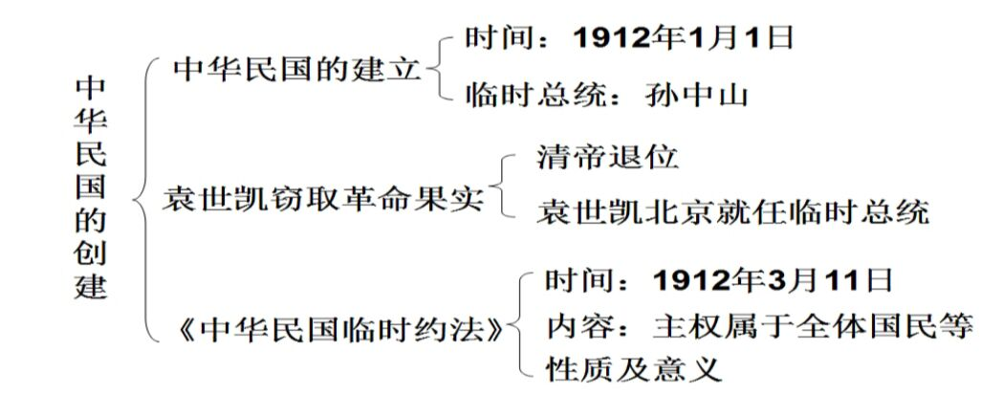

【教学反思】

本节课主要讲述了辛亥革命后，以孙中山为首的资产阶级革命党建立民主政治，巩固革命成果的过程，其中重点是《中华民国临时约法》的内容。通过教学让学生知道约法的颁布在中国历史进程中的进步性。通过向学生展示有关《临时约法》的各种历史资料，以学习小组进行讨论，并派代表陈述交流本组对《临时约法》的评价，能很好的解决难点。